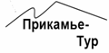
ТЦ «Прикамье-тур»

т. 203-05-74, 276-64-14, 8 919 452 16 07
www.prikamietour.ru
22 февраля 2015г.
Масленица

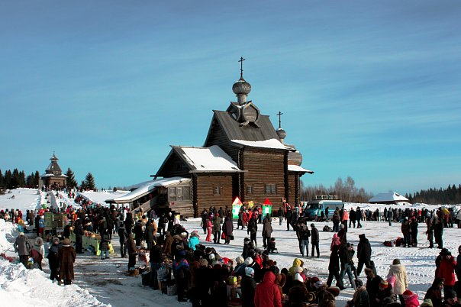
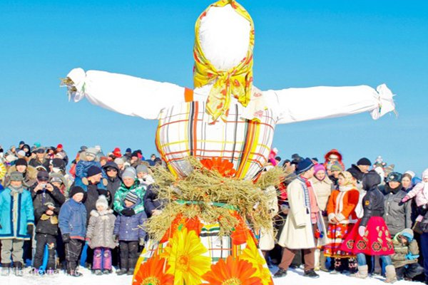
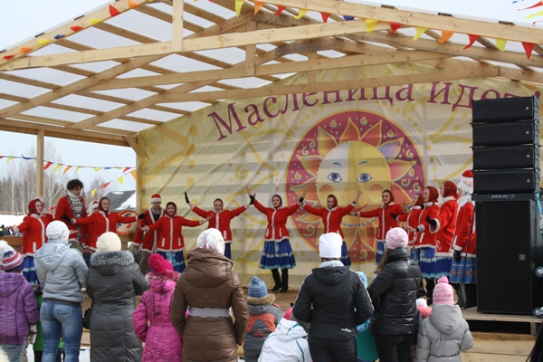

Масленица - исконно русский праздник, самый весёлый и разгульный, сохранившийся с языческих времен и сопровождающийся старинными обрядами. Вы можете весело проводить зиму и с душой встретить праздник весны, повеселиться на народном гулянии в Этнографическом Музее под открытым небом Хохловке.
Вас ждут народные гуляния на улице: театрализованное фольклорное представление, масленичные игры, забавы и аттракционы, сжигание и оплакивание Масленицы, торговля всякими вкусностями и сувенирами, дегустация блинов. Продолжительность 5 часов
ПРОГРАММА ПОЕЗДКИ:
10.30 | Выезд из г.Перми. Путевая экскурсия
11.30 -17.00 | Программа  11:50 – 12:00 Затейница Аленушка встречает гостей с хлебом-солью, песнями, прибаутками и загадками у центрального входа в АЭМ «Хохловка».  12:00 – 15:30 Работа масленичных площадок.  На 15 игровых площадках будут происходить масленичные гуляния: песни и пляски, силовые конкурсы, взятие снежной горы, масленичная карусель, лазание по масленичному столбу, катание с горки на ледянках и многое другое.  15:30 На всех площадках затейники собирают участников в «змейки» и формируют масленичный поезд, который отправляется на центральную площадку.  15:30 – 16:00 На центральной площадке начинаются скоморошьи потехи: приветствие участников всех площадок, заклички, заговоры оберегов, сжигание мешков с оберегами и чучела Масленицы.  16:00 – 17:00 Свободное время.  12:00 – 17:00 Работа точек питания.  17:00 Завершение фольклорного праздника «Проводы Масленицы».
17.00 | Отправление в Пермь.

График может быть скорректирован...

Стоимость поездки на 1 человека:
550 руб. школьники, студенты, пенсионеры
600 руб. взрослые
500 руб. дети до 7 лет
Дети до 3 лет бесплатно
В стоимость входит: проезд на комфортабельном автобусе, работа экскурсовода, входные билеты.

